Администрация сельского поселения Дуровский сельсовет Добринского муниципального района
Липецкой области Российской Федерации

РАСПОРЯЖЕНИЕ

17.03. 2023 с. Дурово № 6-р

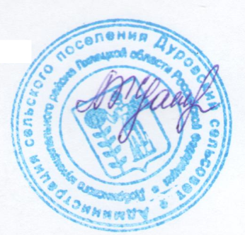
О дополнительных мерах по
выявлению и уничтожению
мест произрастания дикорастущих
наркотических растений
и мест их культивирования

В связи с недопущением произрастания дикорастущих наркотических растений на территории сельского поселения Дуровский сельсовет,
1.Утвердить состав комиссии по обследованию и уничтожению мест произрастания растений, содержащих наркотические вещества (приложение № 1).
2. Утвердить график рейдов по выявлению и уничтожению очагов произрастания дикорастущих наркосодержащих растений (приложение № 2)
2.1. Комиссии в период обследования с 01июня по 31 октября 2023г произвести обследование подведомственных территорий на предмет произрастания растений, содержащих наркотические вещества.
2.2. Акта о проведения обследования подведомственных территорий на предметпроизрастания растений, содержащих наркотические вещества, ежемесячно предоставлять в адрес антинаркотической комиссии Добринского района.
3. Контроль за выполнением настоящего распоряжения оставляю за собой.

Глава администрации Л.И.Жданова

Приложение № 1
к распоряжению
администрации сельского поселения
Дуровский сельсовет
№ 6-р от 17.03.2023г.

Состав
комиссии по обследованию и уничтожению мест произрастания растений, содержащие наркотические вещества

Председатель комиссии- Жданова Любовь Игоревна глава администрации сельского поселения Дуровский сельсовет

Члены комиссии:

1. Горькаева Мария Георгиевна – заведующая ФАП с.Дурово

2. Глотова Марина Алексеевна – специалист 1 разряда администрации сельского поселения Дуровский сельсовет

3. Участковый уполномоченный полиции Сошкин Максим Вячеславович (по согласованию).

Приложение № 2
к распоряжению
администрации сельского поселения
Дуровский сельсовет
№ 6-р от 17.03.2023г.

График
рейдов по выявлению и уничтожению очагов произрастания дикорастущих наркотических растений на территории сельского поселения Дуровский сельсовет

Местоположение осмотра территории  сельского поселения | июнь |  |  |  | июль |  |  |  | август |  |  |  | сентябрь |  |  |  | октябрь
 | 05.06 | 12.06 | 19.06 | 26.06 | 03.07 | 10.07 | 17.07 | 24.07 | 07.08 | 14.08 | 21.08 | 28.08 | 04.09 | 11.09 | 18.09 | 25.09 | 02.10 | 09.10 |  |  | 23.10 | 30.10
с.Дурово ул. Садовая
д.Нижнематренские Выселки
ул.Заречная
с.Дурово ул.Центральная,
ул.Школьная, ул.Солнечная,
ул.Первомайская, ул.Димитрова
д.Натальино, ул.Д.А.Цыганова

с.Отскочное ул.Васильевская
Д.Востряковка, ул.Воронина

